附件4
一、面上资助评审指标
专家评审：中国博士后科学基金会组织专家通讯评审。通讯评审采取网上匿名评审形式。具体程序为：
1.按照申报项目所属二级学科进行分组；
2.为每个评审学科组随机匹配同行专家；
3.评审专家根据评审指标（见表1、表2）按百分制打分；
4.计算每位申请人的得分，在评审学科组内排序；
5.根据当批次资助比例确定各评审学科组资助名额，在各评审学科组中按照分数从高到低确定拟资助人员。
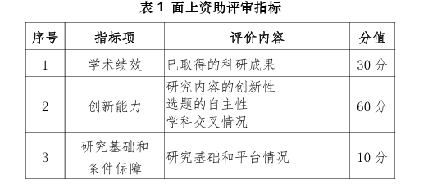
二、特别资助评审指标
专家评审：中国博士后科学基金会组织专家会议评审。具体程序为：
1.按照申报项目所属一级学科进行分组；
2.为每个评审组聘请同行专家；
3.根据参评人数，将资助名额按比例分配至各一级学科；
4.组织召开专家评审会议。评审专家审阅材料（评审指 标见表3），开展评议并投票确定拟资助人员。
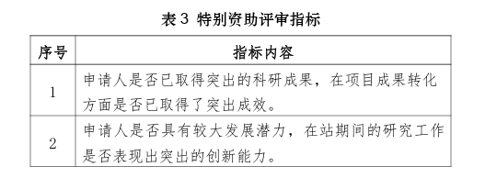
三、博士后基金煤科联合资助评审指标
专家评审：中国博士后科学基金会组织专家会议评审。具体程序为：
1.按照申报项目所属研究方向进行分组；
2.为每个评审学科组聘请同行专家；
3.组织专家进行评审。评审专家审阅材料（评审指标见表 12），开展评议并确定拟资助人员。
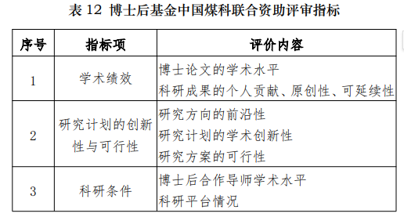
四、优秀学术专著出版资助评审指标
专家评审：中国博士后科学基金会组织专家会议评审（评审指标见表15），科学出版社组织选题论证，中国博士后科学基金会根据评审和论证结果确定拟资助出版专著。
